Icy Dock DataCage Basic MB876SK-B - kieszeń do współpracy z dyskiem 3,5"
Icy Dock DataCage Basic MB876SK-B to pojedyncza kieszeń na dysk 3,5" SATA 6 Gb/s do zatoki 5.25". Jest przeznaczona do pracy w domowych i profesjonalnych środowiskach serwerowych, wymagających szybkiej wymiany dysków, bezpieczeństwa i niezawodnego, aktywnego chłodzenia.

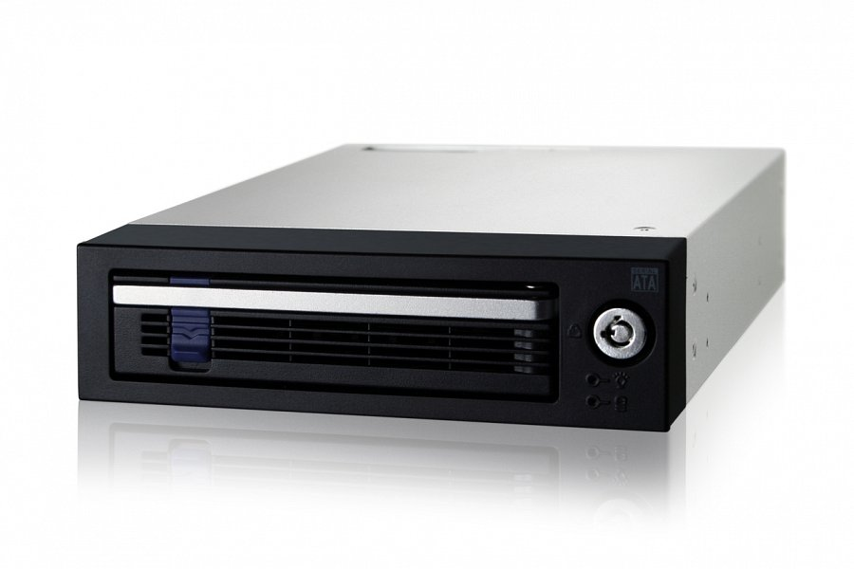
Icy Dock DataCage Basic MB876SK-B to pojedyncza kieszeń na dysk 3,5" SATA 6 Gb/s do zatoki 5.25". Jest przeznaczona do pracy w domowych i profesjonalnych środowiskach serwerowych, wymagających szybkiej wymiany dysków, bezpieczeństwa i niezawodnego, aktywnego chłodzenia.

Solidność i bezpieczeństwo
DataCage Basic MB876SK-B jest aluminiowa i zapewnia optymalne chłodzenie oraz maksymalną trwałość. W dodatku pasuje do większości standardowych, pojedynczych zatok 5.25", ułatwiając implementację. Płaska konstrukcja panelu przedniego zapobiega wszelkim zakłóceniom podczas korzystania z serwerów i regałów. Sprężysty zatrzask aluminiowy zapewnia największą trwałość nawet w razie częstej i szybkiej wymiany dysków. Solidna blokada na klucz służy do zabezpieczania cennych danych przed przypadkowym wyrzuceniem dysku podczas pracy.

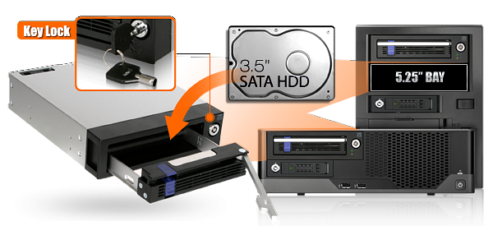
Elegancki, nowoczesny design
Kieszeń ma elegancki wygląd zewnętrzny. Posiada również łatwy do odczytania system powiadamiania LED dla dysku, który informuje o jego aktywności.

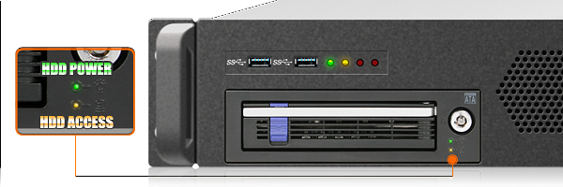
Niezawodny system chłodzenia
W celu zwiększenia wydajności chłodzenia urządzenie posiada wiele otworów wentylacyjnych i pełne aluminiowe korpusy, które zwiększają pasywne chłodzenie napędu. W tylnej części urządzenia MB876SK-B wbudowany jest wentylator 40 mm, który zapewnia utrzymanie optymalną temperatury, zwiększając tym samym żywotność i niezawodność dysku.
Więcej informacji można znaleźć na stronie producenta.

